Título La contaminación del suelo
Participantes
Ximena Loaiza y Miguel López
Puntos a realizar en el proyecto
Antecedentes
La contaminación es la introducción de elementos, es siempre una alteración negativa del estado natural del medio ambiente y, por lo general, se produce como consecuencia de la actividad humana considerándose una forma de impacto ambiental.
Planteamiento del problema:
¿Cómo? Investigando acciones en las que podamos arreglar este problema y podamos crear conciencia sobre esto
¿Qué? Acciones para solucionar o mejorar la contaminación
¿Cuándo? En unos meses o semanas
¿Donde? En la comunidad
¿Por qué? Porque es un problema que ha estado pasando durante muchos años y daña demasiado al planeta
Contexto donde surge la problemática, toma en cuenta lo siguiente:
¿Dónde está el problema? El problema se encuentra en todo el mundo ¿En un país, en una zona urbana / rural, empresa, organización, estado, municipio? Se encuentra en todas partes, pero nosotros buscaremos solucionarlo en nuestra comunidad
¿Desde cuándo se manifiesta la problemática y cómo se ha estudiado? Este problema ha existido durante cientos de años y en los cuales se ha buscado solucionarlo, pero no se ha encontrado una manera 100% eficaz
¿Qué soluciones se han implementado a tal problemática, y menciona por qué no han funcionado o qué es lo que puede mejorarse? Se han utilizados métodos hechos por científicos los cuales han ayudado, pero al mismo tiempo generaban nuevos contaminantes por lo que se han ido intentando nuevas soluciones, también existen acciones muy básicas como tirar la basura en su lugar las cuales no terminaran con la contaminación de un día para otro, pero si todos lo hiciéramos este problema disminuirían considerablemente
Justificación: expresa, de manera sintética, la relevancia del problema, así como la contribución que se busca hacer a la comunidad científica.
Ayudar a la disminución de este problema en sumamente importante ya que afecta a todo el mundo y cada vez va a aumentando con más rapidez, la contaminación del suelo es muy peligros ya que no solo afecta la salud de los seres humanos sino también a todos los seres vivos y ecosistemas al igual que tiene un gran efecto en los suelos haciendo que se vuelvan más infértiles y que los alimentos cada vez sean de peor calidad, el encontrar una solución ayudaría a todos los ámbitos de la vida al igual que nos garantizaría una mejor calidad de vida

Objetivo General
Nuestro objetivo es ayudar a disminuir el aumento de la contaminación del suelo y dar a conocer las causas y consecuencias de esta al igual que la importancia de darle seguimiento que se merece
(Se establecen tomando en cuenta el alcance de la investigación que se plantea)
Objetivos específicos
- Disminuir la contaminación del suelo
- Generar un ambiente limpio y sano
- Ayudar a mejorar el medio ambiente
- Crear conciencia sobre el daño que esto tiene en el planeta
- Dar a conocer cómo podemos ayudar a disminuir esta contaminación
- Aprender a cuidar el planeta
(Actividades a corto plazo para llegar al objetivo general)
Marco teórico
- Suelos
- Factores contaminantes
-Consecuencias y Soluciones
-Basura
- Causas
Fundamento por medio de texto o referencias bibliográficas el tema de estudio (5 palabras claves sobre el tema)
.

Metodología
PROCEDIMIENTO
MATERIAL Y REACTIVO: Información de fuentes confiables y documentos
ACTIVIDAD: Crear un documento con información valida sobre la contaminación del suelo y las preguntas que se dirán en la encuesta, además de brindar información a nuestra comunidad sobre este problema y como l@s está afectando
FECHA: 20 de octubre 2021
ACCIONES: Investigar en diferentes paginas oficiales o confiables para recabar información y crear un documento con información valida donde se explique la importancia que tiene solucionar la contaminación del suelo. (Utilizar el documento para respaldarnos durante la encuesta)

}

PROCEDIMIENTO
MATERIAL Y REACTIVO: Documento con las preguntas
ACTIVIDAD: Crear las preguntas que se dirán en la encuesta
FECHA: 20 de octubre 2021
ACCIONES: Crear algunas preguntas interesantes y de conciencia para realizarlas durante la encuesta

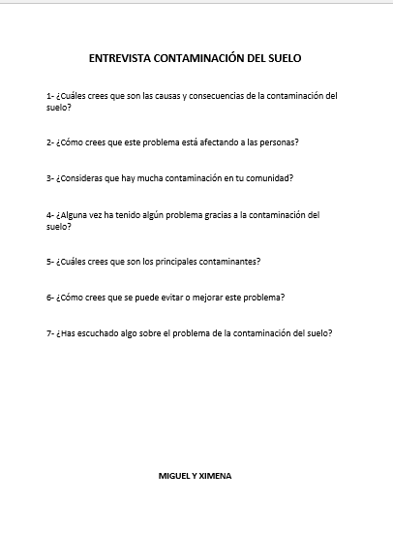

PROCEDIMIENTO
MATERIAL Y REACTIVO: Preguntas, IPad o celular para tomar evidencia
ACTIVIDAD: Encuestas a personas de nuestra comunidad sobre este problema y como las está afectando
FECHA: 19 de noviembre 2021
ACCIONES: Preguntar a diferentes personas sobre su experiencia con la contaminación del suelo y como creen que esta podría ser resuelta y al mismo tiempo nosotros les explicaríamos la importancia que tiene solucionar este problema.

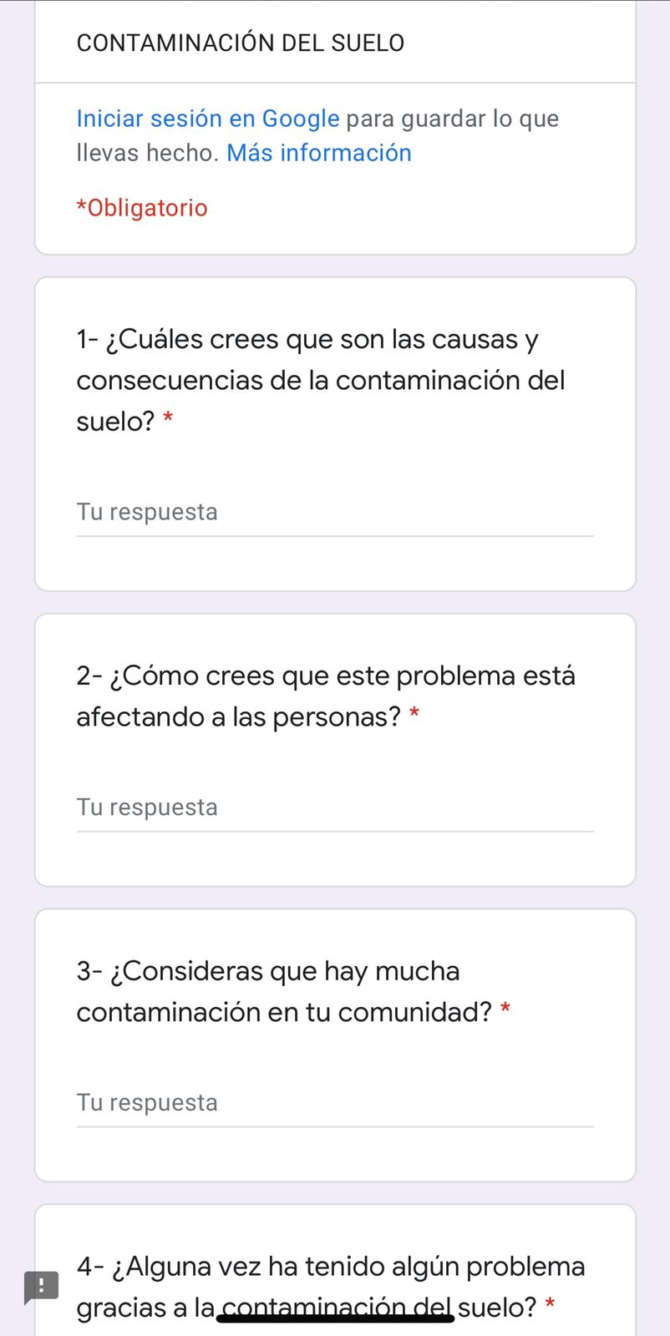

Resultados: Las personas entrevistadas concuerdan en que el tirar basura, el uso de fertilizantes, insecticidas y los desechos de las fabricas afectan al suelo de tal modo de que el problema afecta a los animales y la agricultura además de provocar enfermedades ya que en todas partes hay contaminación, aunque a las personas casi no les afecta en su vida cotidiana a excepción de agricultores. Para las personas los principales contaminantes son en los que concuerdan (la tira de basura, el uso de fertilizantes, insecticidas y los desechos de las fábricas), para evitar el problema de la contaminación del suelo concluyen en haciendo conciencia en las personas y tirando la basura en su lugar. Este problema la mayoría de las personas ha escuchado o saben del tema.

